Синтез и биологические исследования четвертичных аммониевых соединений на основе 5,5-диэтилпиримидин-2,4,6-(1H,3H,5H)-триона
С.С. Лимарева^{1,2}, Н.А. Фролов¹, И.Г. Колмаков^{1,3}, Е.В. Детушева^{1,4}, А.Н. Верещагин¹
Студентка, 2 курс специалитета
¹ИОХ РАН им. Н.Д. Зелинского, Москва, Россия
²РХТУ им. Д.И. Менделеева, ВХК РАН, Москва, Россия
³МГУ им. М.В. Ломоносова, Москва, Россия
⁴ФБУН ГНЦ ПБМ, г.о. Серпухов, МО, Россия
E-mail: limareva.s@inbox.ru
Барбитуровая кислота является гетероциклическим соединением, имеющим различные применения в медицине. Например, это соединение используется для производства антигистаминных, анестезирующих, седативных, противовоспалительных, противовирусных, поверхностно-активных и других препаратов [1].
Достаточно широкий спектр применимости позволил предположить, что барбитуровые кислоты можно использовать как основу для синтеза четвертичных аммониевых соединений, относящихся к хорошо известному классу катионных биоцидов. Данные вещества обладают выраженными антимикробными свойствами, эффективно действуя против бактерий, грибков и биоплёнок [2].
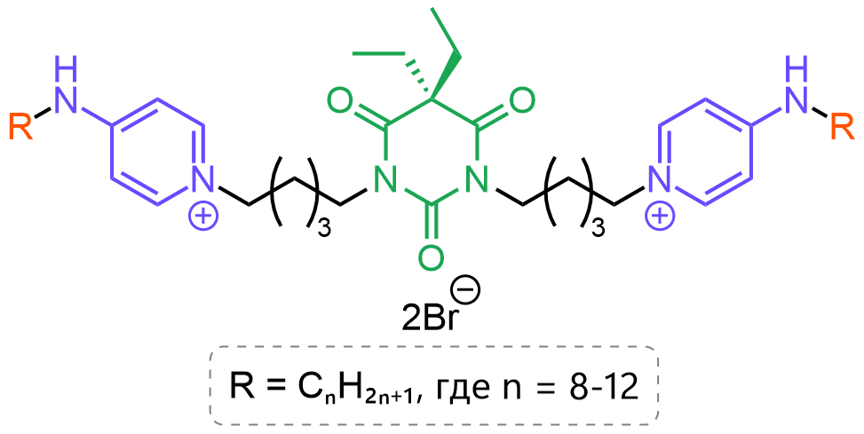
Рис. 1. Структура ЧАС на основе барбитуровой кислоты.

В данной работе синтезированы бис-ЧАС на основе производного барбитуровой кислоты – 1,3-бис(5-бромпентил)-5,5-диэтилпиримидин-2,4,6-(1H,3H,5H)-триона.
Синтезы осуществлялись одностадийно путем S_{N}2-реакции исходной платформы с N-алкилпиридин-4-аминами, выходы составили 29-61%. Строение продуктов подтверждено спектроскопией ЯМР на ядрах ¹H и ¹³C, ИК- и масс-спектрометрией.
Помимо этого, в ходе работы проведены биологические исследования, результаты которых показали, что полученные ЧАС проявляют противомикробную активность, сопоставимую с коммерчески применяемым соединением. Такие данные говорят о перспективности исследуемых препаратов в качестве противомикробных препаратов.
Литература
1. Kaur N., Kaur M., Sohal H.S., Han H., Bhowmik P.K. A Review on Barbituric Acid and Its Derivatives: Synthesis, Reactions, and Bio-Applications // Organics. 2024. Vol. 5(3). pp. 298-345. DOI: 10.3390/org5303017.
2. Vereshchagin A.N., Frolov N.A., Egorova K.S., Seitkalieva M.M., Ananikov V.P. Quaternary Ammonium Compounds (QACs) and Ionic Liquids (ILs) as Biocides: From Simple Antiseptics to Tunable Antimicrobials // Int. J. Mol. Sci. 2021. Vol. 22(13). pp. 6793. DOI: 10.3390/ijms22136793.

